常量池

1. 概念

所谓静态常量池，即\*.class文件中的常量池，占用class文件绝大部分空间，这种常量池主要用于存放两大类常量：字面量(Literal)和符号引用量(Symbolic References)，字面量包括：文本字符串、被声明为final的常量值，基本数据类型；符号引用量包括：类和结构的完全限定名、字段名称和描述符、方法名称和描述符

其中最重要的字符串常量池文档1有讲解

运行时常量池存在于内存中，也就是class常量池被加载到内存之后的版本，不同之处是：它的字面量可以动态的添加(String#intern()),符号引用可以被解析为直接引用

1. 相关例子说明一

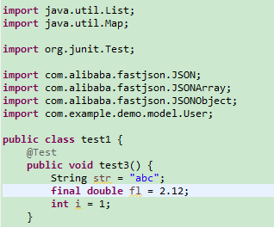

如图其中：

文本字符串：”abc”

被声明为final的常量值:2.12

基本数据类型:2.12 1

类和结构的完全限定名:包名+类名 如上图中import之后就是。

字段名称：str,f1,i

方法名称：test3

描述符: private、public、protected、static、final、abstract、synchronized、volatile

相关类子说明二

1. 常量池和堆栈的关系